
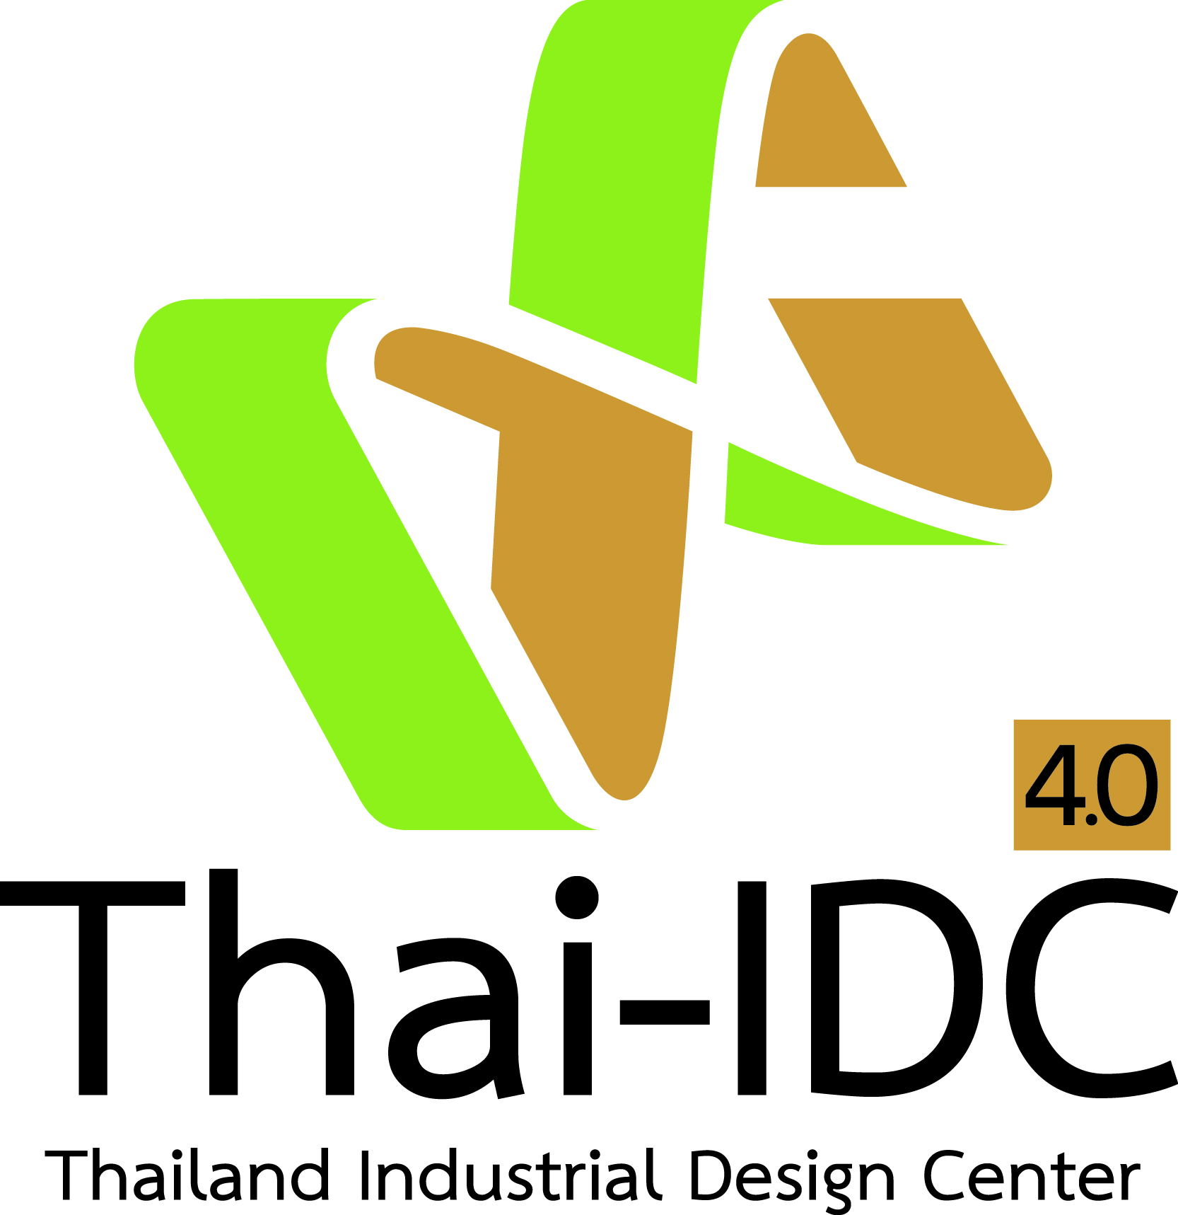
แบบฟอร์มการจัดเก็บข้อมูลผลิตภัณฑ์และบรรจุภัณฑ์ที่พัฒนา
กิจกรรมให้คำปรึกษาแนะนำด้านการออกแบบและบรรจุภัณฑ์
ภายใต้โครงการการสร้างและพัฒนาธุรกิจอุตสาหกรรมสร้างสรรค์ ประจำปีงบประมาณ 2565
โดย ศูนย์ออกแบบและพัฒนาผลิตภัณฑ์ (Thai-IDC) กองพัฒนาอุตสาหกรรมสร้างสรรค์ กรมส่งเสริมอุตสาหกรรม

.
รูปภาพ/แบบ ก่อนการพัฒนา
รูปภาพ/แบบ หลังการพัฒนา

ข้อมูลผู้รับบริการ

ชื่อ (นาย/นาง/นางสาว) นามสกุล .
เลขประจำตัวประชาชน โทรศัพท์มือถือ .
E-mail .Line/ Facebook .

ชื่อสถานประกอบการ .
ผลิตภัณฑ์ที่ขอรับบริการ .
บริการงานออกแบบที่ได้รับ
1. งานออกแบบตราสินค้า  ใช้แบบเดิม  ปรับปรุงใหม่เสร็จสิ้นแล้ว  ออกแบบใหม่เสร็จสิ้นแล้ว
ระบุชื่อตราสินค้า .
2. งานออกแบบบรรจุภัณฑ์ 1 ท่าน ได้รับบริการ 1 แบบ
 2.1 ได้รับบริการออกแบบฉลาก/ป้าย/สติ๊กเกอร์
 2.2 ได้รับบริการออกแบบบรรจุภัณฑ์ ดังนี้  กล่องเพื่อจัดจำหน่าย  กล่องเพื่อการขนส่ง ถุงพลาสติก ถุงกระดาษ
 ขวดพลาสติก  อื่นๆ โปรดระบุ
3. ผลงานเดิม ...............................................................................................................................................................................................
……………………………………………………………………….………………………………………..................................................................
……………………………………………………………………….………………………………………..................................................................
……………………………………………………………………….………………………………………..................................................................
4. ผลงานที่พัฒนา (จุดเด่นของฉลาก/ บรรจุภัณฑ์ที่พัฒนา)
...............................................................................................................................................................................................
……………………………………………………………………….………………………………………..................................................................
……………………………………………………………………….………………………………………..................................................................
……………………………………………………………………….………………………………………..................................................................

ลงชื่อ ผู้ออกแบบ/ ผู้ให้บริการ




( )
แบบฟอร์มนี้ จัดทำขึ้นเพื่อใช้ในโครงการดีพร้อมแพค: บรรจุภัณฑ์สร้างสรรค์วิถีใหม่ (The Next Diprom Packaging: DipromPack) ประจำปีงบประมาณ 2564 ภายใต้การดำเนินงานของกองพัฒนาอุตสาหกรรมสร้างสรรค์ กรมส่งเสริมอุตสาหกรรม เท่านั้น
สอบถามรายละเอียด/ ส่งแบบฟอร์มได้ที่ เจ้าหน้าที่ หรือที่ปรึกษา ผู้ดูแลงานออกแบบของท่าน หรือช่องทาง ต่อไปนี้
Thai-IDC Line OA พิมพ์ @thai-idc โทร. 061-4234926/ 089-0119805 E-mail: ppid.packaging@gmail.com

